Министерство образования и молодежной политики Свердловской области



ГАПОУ СО «Екатеринбургский колледж транспортного строительства»

Отчёт по программе «**Практика 5-6**»

Выполнил: Швец А.Е

Группа: ПР-21

Преподаватель: Мирошниченко Г.В

2022

**Задание:**

**Входные и выходные данные**

**Листинг программы (если есть)**

**Скрин-шот экранов**

**Тестовые ситуации**

**Вывод**

Задание1:



Входные данные:x(int)

Выходные данные: f(x)

Код:

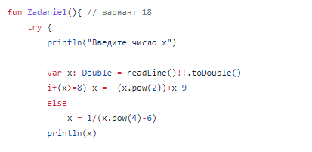

Тестовая ситуация:

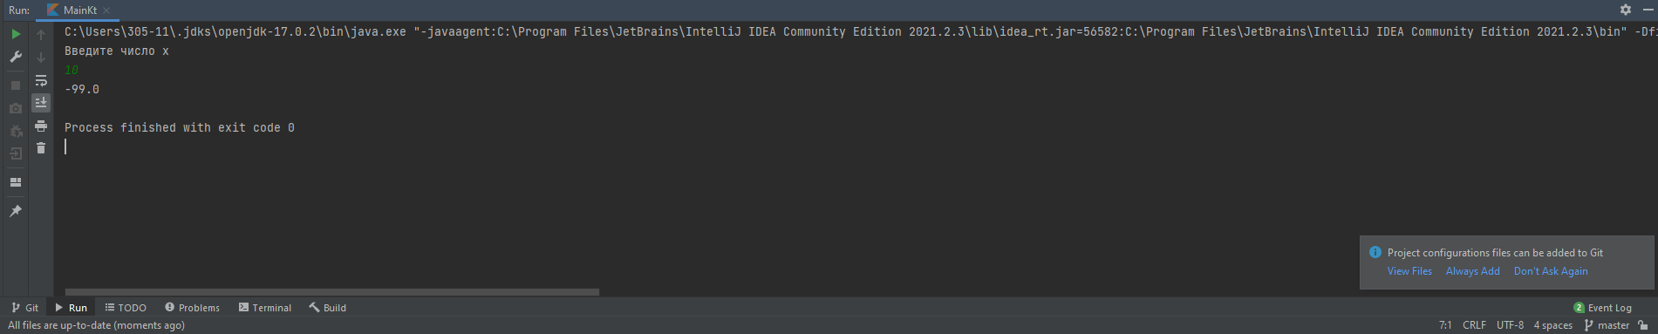

Блок схема:

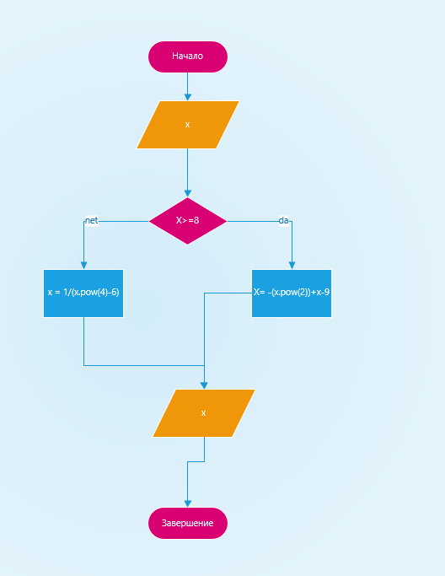

Задание2:

Ввести с клавиатуры 2 числа. Увеличить большее из них на

1, если числа равны, возвести первое число в 3 – ю степень, иначе вывести

соответствующее сообщение.

Входные firstnumber(int),secondnumber(int)

Выходные: соответствующее заданию сообщение

Код: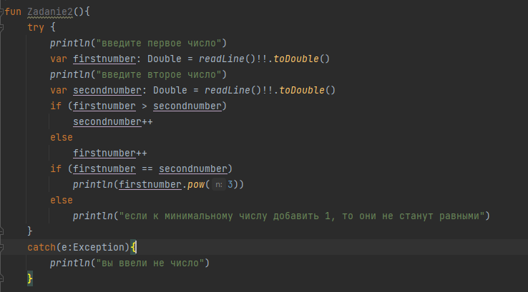

Блок схема



Тестовая ситуация

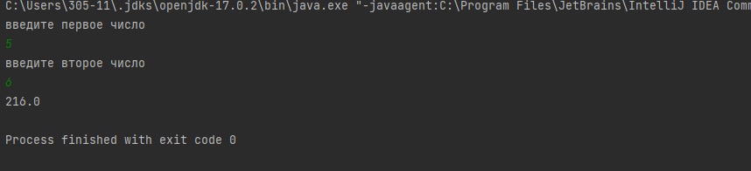

Задание3:

Для произвольной цифры от 0 до 9 вывести на консоль ее

значение прописью, используя оператор when. Например, для цифры 9 на

консоли должна быть напечатана строка «Девять».

Входные:x

Выходные: цифра в стрке

Код:

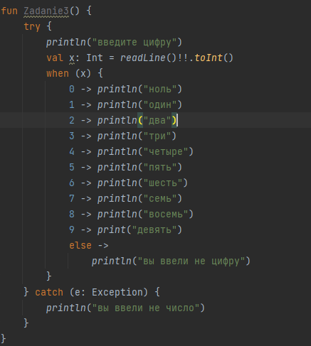

Блок схема



Тестовая ситуация:

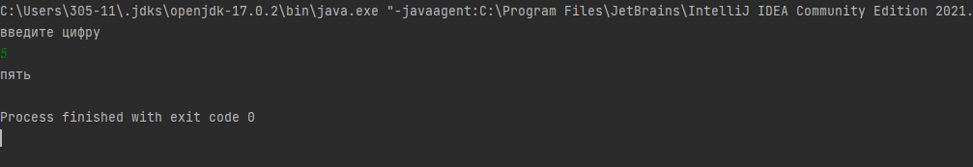

Задание4:

Напишите when выражение, которое принимает возраст как

целое число и выводит стадию жизни, относящуюся к данному возрасту

(пр: 0-2 – младенец).

Входные данные: x

Выходные: стадия жизни

Код:

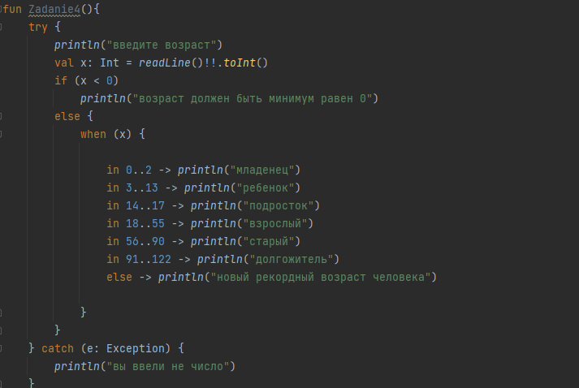

Блок схема:



Тестовая ситуация:

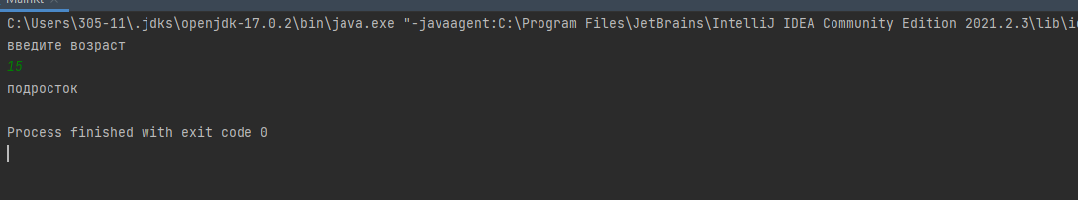

Задание5

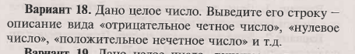

Входные данные:num

Выходные данные: описание числа

Код

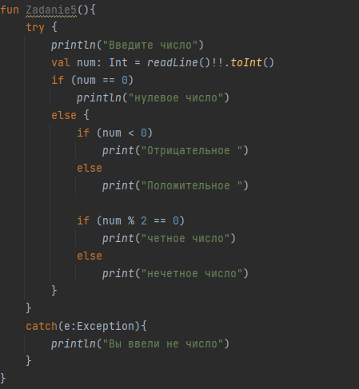

Блок схема:



Тестовая ситуация:

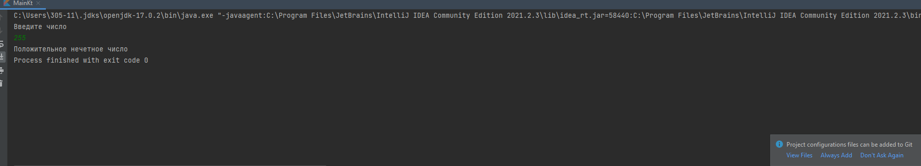

Задание6:

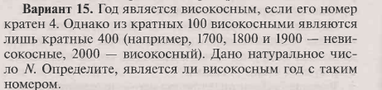(15 т.к 18 нет, а это последнее)

Входные данные: год

Выходные данные: високосный ли этот год или нет

Код

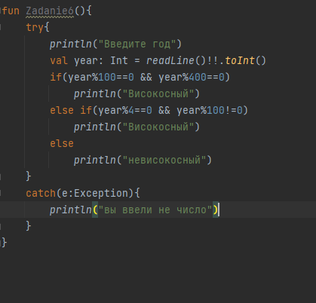

Блок схема:



Тестовая ситуация:

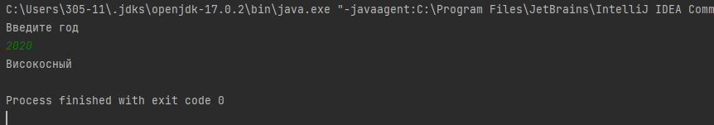

Вывод: мы изучили метод when, if, функции и синтаксис